Магнит тізбегін есептеу, Вебер-Ампер сипаттамалары
Берілгені
W₁=400;
W₂=500;
W₃=1000;
болат : Э11;
l=24 см;
S=8 см²;
F₁=2000 А;
F₂=1000 А;
F₃=0 А;
δ₃=1 мм;
δ₁=δ₂=0 мм;
l₁=1,5l;
l₂=l;
l₃=2l;
S₁=S₃=S;
S₂=1,5S.
анықтау керек
тармақтардағы магнит ағымдарын: Ф₁, Ф₂, Ф₃ — ?

Шешуі
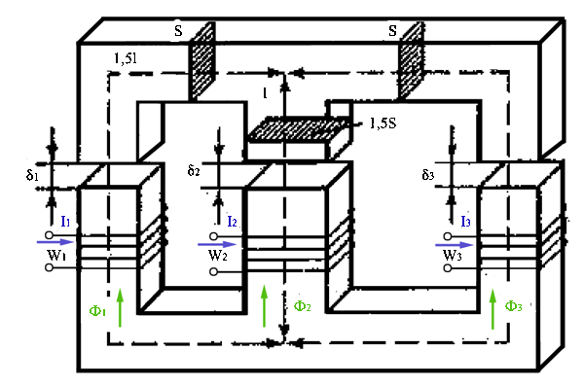
Магнит индукциясын 0,5 Тл деп аламыз. Осыдан:
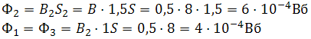
магниттелу қисығы бойынша:
H=H₂=f(Ф₂)=1,7 А/см;
ауа кеңістігіндегі магнит кернеулігі:
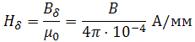
ауа кеңістігі мен болаттағы магнит кернеулері:
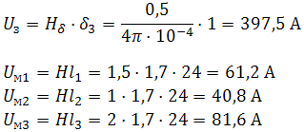
магнит тізбегі үшін Кирхгофтың екінші заңына теңдеулер жұйесін құрып, оның шешімін анықтаймыз:
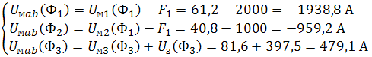
сәйкесінше кестеде көрсетілген магнит индукциясының бақа мәндеріне де есептеулер жүргізіп шығамыз (Excel арқылы шығаруға болады)
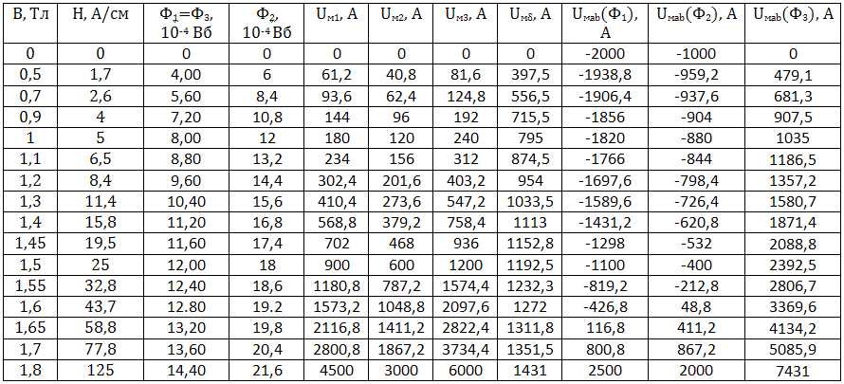
кестедегі белгілі шамалар арқылы Вебер-Амперлік сипаттама тұрғызамыз:
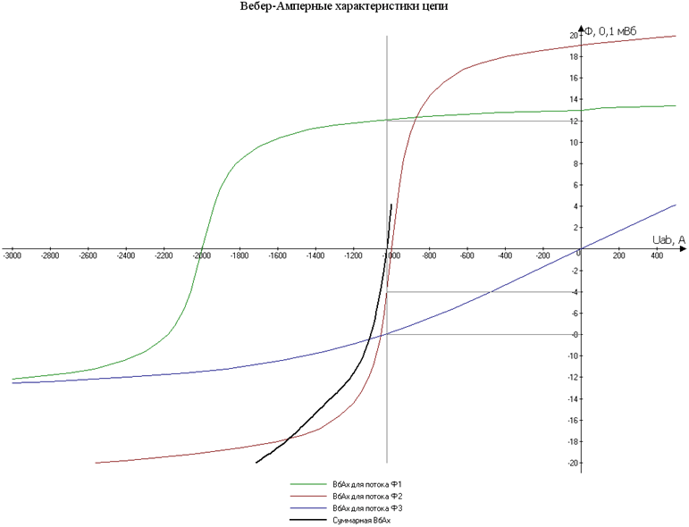
графиктен, төмендегі ағындар Кирхгофтың бірінші заңына сәйкес келетіндігі анықталды, яғни, осы мәндер есептің шешімін береді.
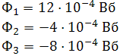
Ответ:

